

**دانشکده مهندسی برق**

**گزارش کار آزمایشگاه اندازه گیری و مدار های الکتریکی**

**آزمایش شماره 2: قوانین KVL و KCL**

**تهیه کننده و نویسنده:**

**رضا آدینه پور**

**استاد مربوطه:**

**جناب اقای مهندس ملکی**

**تاریخ تهیه و اراﺋﻪ:**

**آبان ماه 1399**

**قانون KVL :** جمع جبری ولتاژ ها در یک حلقه از مدار برابر است با صفر.

**قانون KCL :** جمع جبری جریان های وارد شونده و خارج شونده به یک گره برابر با صفر است.

مدار تحت آزمایش به صورت زیر است:

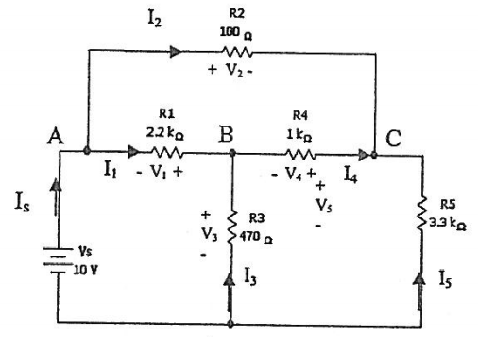

ابتدا مدار را به صورت زیر در نرم افزار می بندیم و ولتاژ دوسر هر مقاومت را با استفاده از ولت متر اندازه گیری میکنیم.

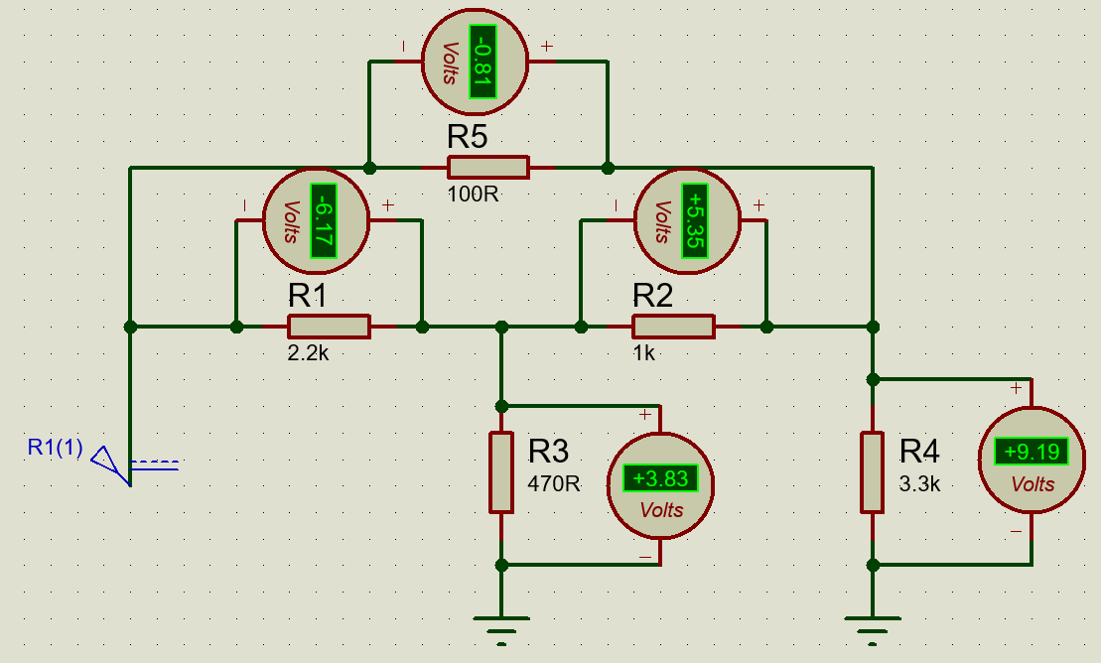

نتایج به دست آمده را در جدول زیر گردآوری کردیم.

|  |  |  |  |  |  |
| --- | --- | --- | --- | --- | --- |
| **V5** | **V4** | **V3** | **V2** | **V1** | **ولت VS** |
| 9.19 | 5.35 | 3.83 | 0.81- | 6.17- | **10** |

در قسمت بعد با استفاده از آمپر متر جریان های شاخه هارا به دست می آوریم.

مدار به صورت زیر است:

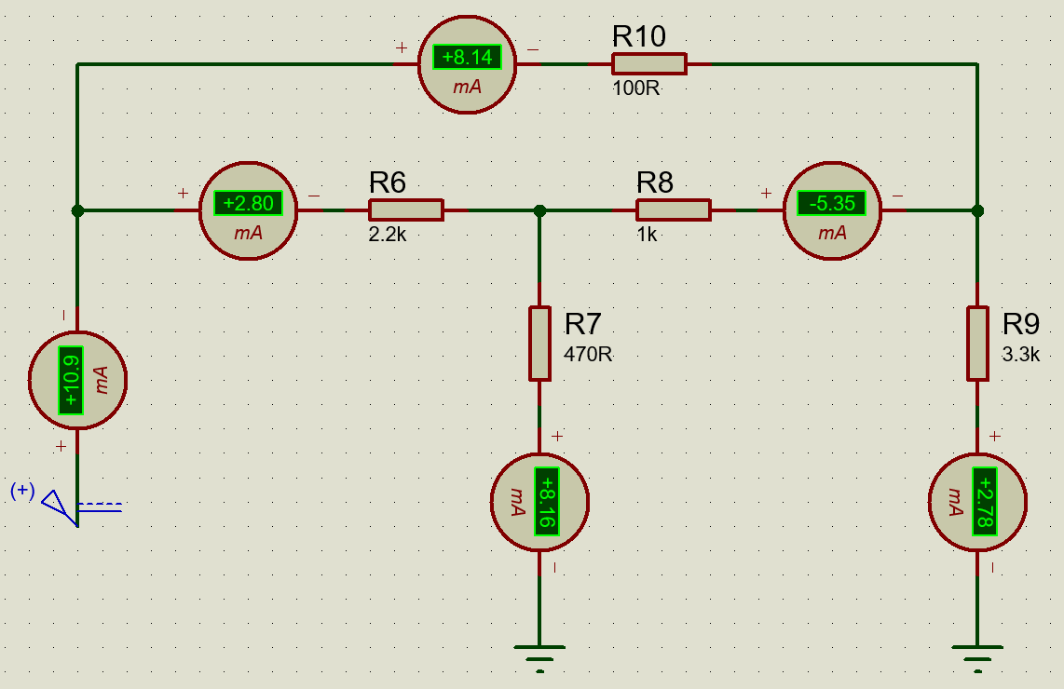

مقادیر بدست آمده با منبع ولتاژ ده ولتی به صورت زیر است:

|  |  |  |  |  |  |
| --- | --- | --- | --- | --- | --- |
| **I5** | **I4** | **I3** | **I2** | **I1** | **میلی آمپر IS** |
| 2.78 | 5.35- | 8.16 | 8.14 | 2.80 | 10.9 |

قانون KCL را در گره های A و B و C و D می نویسیم و صحت آن را با مدار شبیه سازی شده برسی می کنیم.

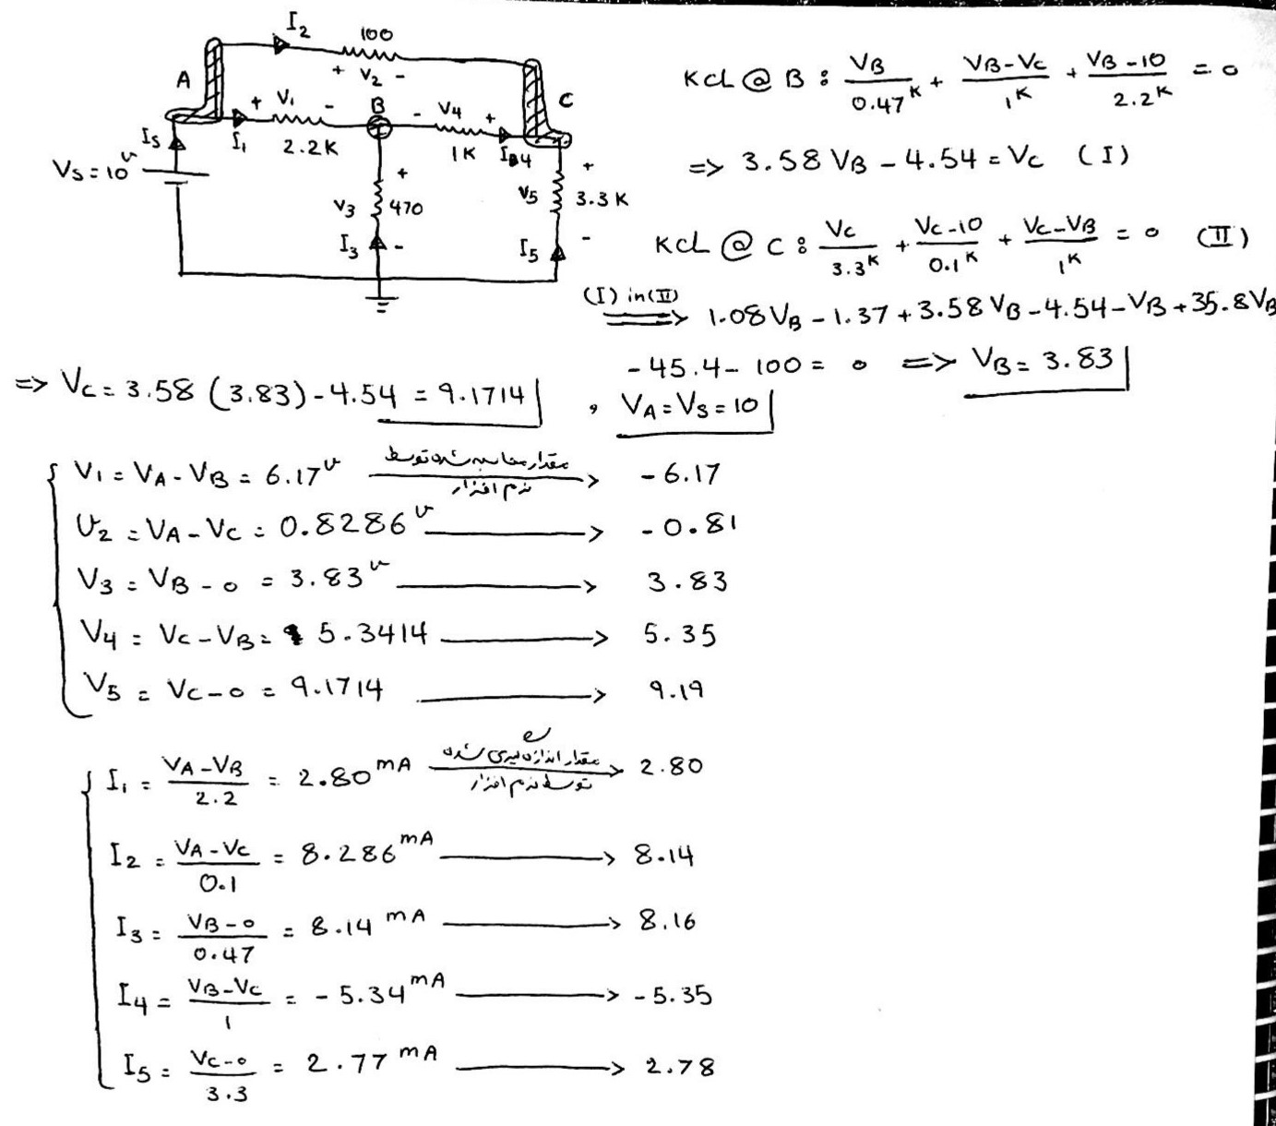

این بار با استفاده از قانون KVL صحت شبیه سازی را برسی می کنیم.

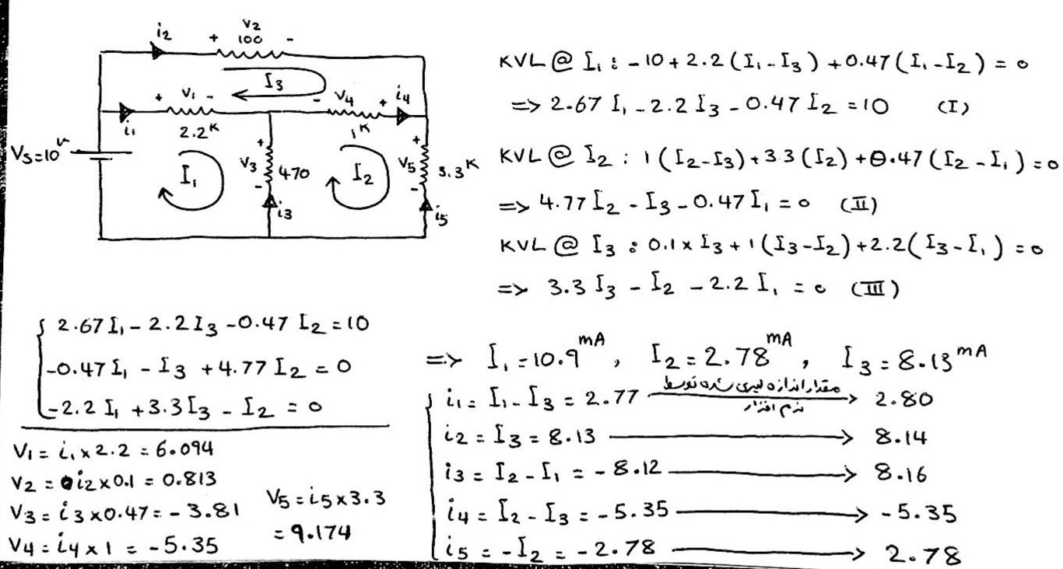

می بینیم که در هر دو روش مقادیر به دست آمده با مقدار قابل توجهی خطا، تقریبا برابر به دست آمده است که این مهر تاییدی بر قوانین ولتاژو جریان کیرشهف است.

**آیا می توان تنها با اندازه گیری دو ولتاژ، مدار را حل کرد؟** بله

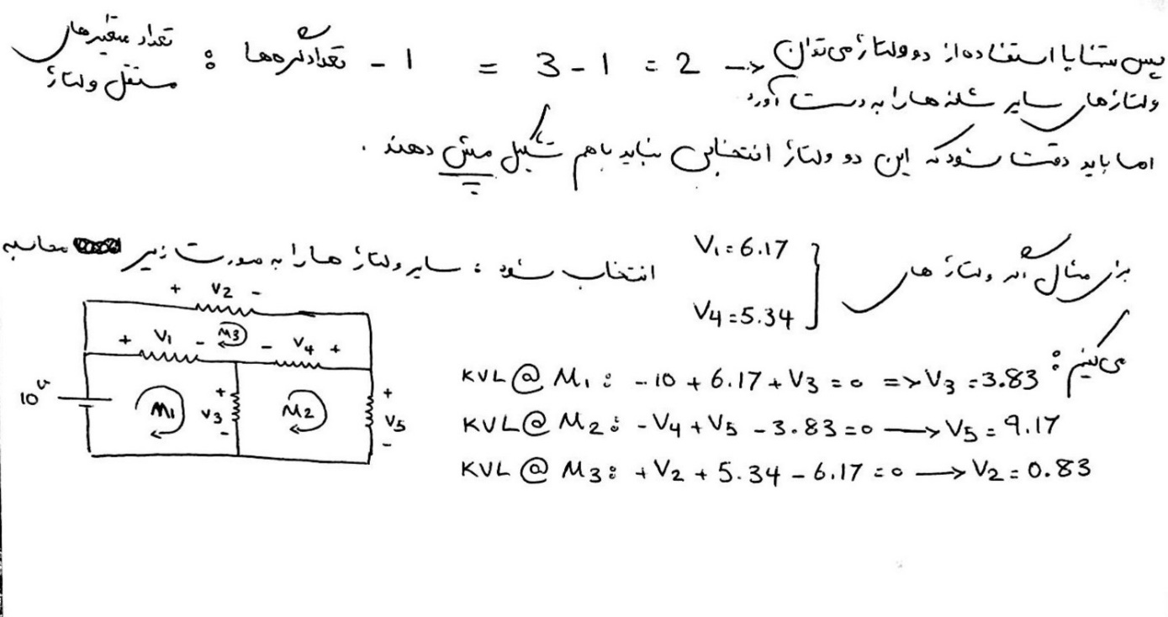

**آیا می توان تنها با اندازه گیری سه جریان ، مدار را حل کرد؟**

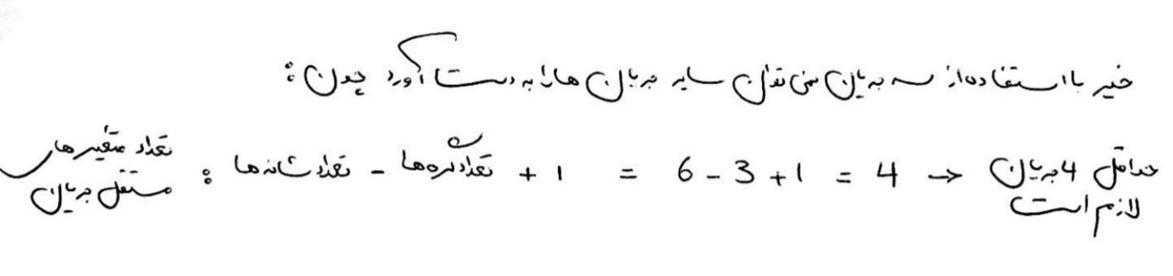

**اگر به جای منبع ولتاژ VS یک منبع جریان قرار دهیم، چند اندازه گیری ولتاژ و چند اندازه گیری جریان لازم است؟**

